Modelo para Geração Automática de Classes provenientes da CID-10

Conteúdo da CID 10:

A CID 10 é dividida em 4 arquivos diferentes:

- Capítulos: Descrição dos principais componentes (podem-ser consideradas como superclasses virtuais, i.e. não são superclasses propriamente ditas, e podem ser constituídas pela união das subclasses (e.g. as classes de doenças propriamente ditas) do próximo arquivo;
- Grupos: Os grupos contém subconjuntos que formam o conteúdo interno dos capítulos, i.e. a união disjunta de um conjunto específico de grupos forma um capítulo (reificação). As entidades que formam os grupos estão descritos em um intervalo, por exemplo as Doenças Infecciosas intestinais (primeira linha da tabela de grupos)
- Categorias: As categorias contém os grupos genéricos de doenças, i.e. A tabela de categorias contém a listagem completa das entidades mais genéricas das doenças e que também formam os grupos. Um exemplo de categoria é “Leishmaniose”, pois nós sabemos que existem formas diferentes de leishmaniose, como a visceral ou cutânea (categorias são necessariamente classes disjuntas).
- Subcategorias: As subcategorias representam manifestações específicas das doenças genéricas apresentadas nas categorias (subcategorias são necessariamente classes disjuntas).

Ou seja, subcategorias agrupadas formam categorias. Categorias agrupadas formam grupos, e grupos agrupados formam capítulos. Em ordem crescente de abstração:

Subcategorias < Categorias < Grupos < Capítulos

Assim, a hierarquia das classes a serem geradas deve respeitar a estrutura da própria CID. Além disso, por ser uma estrutura “virtual” de classes (não são classes propriamente ditas, mas um conjunto delas), a hierarquia a ser gerada deve ser criada com reificação (a união disjunta das subclasses. Segue exemplo:

- Na tabela de capítulos, há as colunas úteis: 'numcap', 'catini', 'catfim', 'descricao' e 'descrabrev';
- Na tabela de grupos, há as colunas úteis: 'catini', 'catfim', 'descricao' e ''descrabrev';
- Na tabela de categorias, há as colunas úteis: 'cat', 'descricao' e 'descrabrev';
- Por fim, em subcategorias: 'subcat', 'restrsexo', 'causaobito', 'descricao', 'descrabrev' e 'refer'.

Como é possível verificar, todas as tabelas contém as colunas 'descricao' e 'descrabrev'. Essas colunas contém o nome das entidades, ou seja, formará o nome da entidade (há a restrição de que ela apresenta espaços, então devem ser adicionados underlines). Entretanto, a coluna 'descrabrev' apresenta o ID e o nome da doença juntos, então fica a critério utilizar a coluna do código (geralmente a primera na tabela) e a 'descricao' para criar o nome da entidade.

Continuando, se for pego o primeiro capítulo (capítulo I) da tabela de capítulos, primeira linha, esta apresenta o intervalo de categorias que são aceitos dentro do grupo ('catini' A00 e 'catfim' B99).

A tabela de grupos subdivide os capítulos, por exemplo a primera linha da tabela de grupos define os valores de categorias entre 'catini' A00 e 'catfim' A09 para Doenças Infecciosas Intestinais.

Como pode ser percebido, a tabela de categorias apresenta as classes genéricas de doenças e injúrias propriamente ditas. É importante salientar que a tabela de capítulos deve ser construída com base nos grupos e esses nas categorias. De modo geral, os capítulos e os grupos dependem das categorias.

Por fim, a tabela de subcategorias tem algumas peculiaridades muito interessantes. Há duas colunas que adicionam restrições para doenças que só podem ocorrer em homens, ou somente em mulheres, ou ambos; e as entidades que NÃO podem ser consideradas como causa de morte.

Ainda nas subcategorias, da mesma forma que nas categorias, estas são agrupada segundo um código e uma descrição. O código das subcategorias são a inclusão de um terceiro dígito, como A00 representa a categoria “Colera” e a A009 representa a subcategoria “Cólera não especificada”.

Outro ponto a observar, ainda na tabela de subcategorias é a coluna 'refer'. Interessantemente, esta coluna apresenta uma relação existente entre uma subcategoria e outra. Por exemplo, “Candidíase de vulva e vagina” (B373) apresenta relação com “Vaginite, vulvite e vulvovaginite em doenças infecciosas e parasitárias classificadas em outra parte” (N77.1). A última coluna não citada ('excluidos') contém apenas 1 registro e indica uma subcategoria excluída (como não há registro de qual é essa subcategoria propriamente, não há como tratar essa exceção).

Considerações sobre as colunas de restrição de sexo e causa de óbito serão realizadas posteriormente, entretanto, devemos ter em mente que essas restrições serão utilizadas na ontologia e, para tal, apresentará ligação direta com o modelo de mortalidade publicado e adicionar relações para a classe ntdo:DeathProcess e classes de ntdo:GenderQuality (gênero) ntdo:Male e ntdo:Female em biotop:Quality, respectivamente.

OBS.: Quando há informação com um número junto com um texto na coluna de qualquer tabela, por exemplo na coluna “descrabrev” na tabela de capítulos, sempre haverá 5-6 caracteres (as vezes com espaço) para indicar o código referente ao capítulo. NÃO PODEM SER UTILIZADAS PALAVRAS NO PLURAL.

Formalização

Analisando o conteúdo das tabelas, é notável a necessidade de representar entidades pelo sexo fenotípico, i.e. representar pessoas em grupo mediante o órgão sexual identificado no momento do nascimento. Para tal, iremos reutilizar entidades e relações disponíbilizadas por outras ontologias para realizar tal diferenciação. No presente estudo, será utilizada a Phenotypic Quality a qual foi criada para descrever fenótipos e possibilitar a anotação de tais entidades. Algumas ontologias e terminologias como a Influenza Ontology e a Ontology for Biomedical Investigations (OBI) reutilizam tal conjunto de entidades de maneira semelhante.

De acordo com a Phenotypic Quality o sexo fenotípico de um indivíduo é caracterizado como pato:Male e pato:Female.

Então, para qualificar uma pessoa do sexo masculino faz-se necessário adicionar as seguintes classes à NTDO para indicar os sexos masculino (pato:Male) e feminino (pato:Female)

biotop:Quality
(...)
pato:OrganismalQuality
pato:BiologicalSex
pato:PhenotypicSex
pato:Male
pato:Female

e outras para indicar o valor do sexo.

biotop:ValueRegion
ntdo:OrganismCharacteristicValueRegion
ntdo:PhenotypicSexValueRegion

Por fim, para indicar que um indivíduo é portador de uma característica relacionada ao sexo fenotípico, foi adicionada a seguinte relação

biotop:Human superclassOf (biotop:bearerOf some
(pato:PhenotypicSex and (biotop:qualityLocated some ntdo:PhenotypicSexValueRegion)))

a qual indica que um humano é portador de uma qualidade de sexo fenotípico e que este tem um valor.

A partir dessas descrições é possível descrever o sexo de um indivíduo.

O próximo passo, então, é produzir um modelo de conversão o qual torne possível gerar classes a partir de um conteúdo. Para tal, devemos voltar ao conteúdo descrito para as tabelas as quais representam o conteúdo da CID-10, a saber capítulos, grupos, categorias e subcategorias.

Seguindo a ideia descrita por Schulz et al. (Schulz et al., 2011), a distinção entre doenças e desordens é debatida na literatura e, por conseguinte, utilizaremos a noção introduzida por ele, na qual utiliza os termos Pathological structure, Pathological disposition e Pathological Process para indicar uma estrutura patológica (como um braço quebrado), a propensão do organismo em desenvolver uma patologia, e o comprometimento mais sério de uma função ou órgão, respectivamente.

Assim,

- instâncias de biotop:PathologicalStructure são relacionadas à entidades materiais através das relações biotop:physicalPartOf e biotop:physicallyLocatedIn, ambas subrelações de biotop:hasLocus;
- instâncias de biotop:PathologicalStructure são relacionadas à biotop:PathologicalProcess por biotop:participatesIn e biotop:locusOf;
- instâncias de biotop:PathologicalProcess são ligadas as disposições (biotop:PathologicalDisposition) utilizando biotop:realizationOf;
- e, instâncias de biotop:PathologicalDisposition são relacionadas as instâncias de biotop:PathologicalStructure por meio da relação biotop:bearerOf (inversa biotop:inheresIn) (Schulz et al., 2011).

Ainda nesse mesmo trabalho, todas as entidades relacionadas a, principalmente, processos e estruturas patológicas pode ser representadas como condições (biotop:Condition), sem necessariamente ter que descrever a categoria ontológica a que se refere. Ainda, possibilita o relacionamento com espaços e objetos anatômicos.

Antes de começar a definir os axiomas básicos para as entidades presentes na CID 10, é necessário identificar como tais entidades são descritas na tabela.

Para tal, foi descrito o algoritmo abaixo:

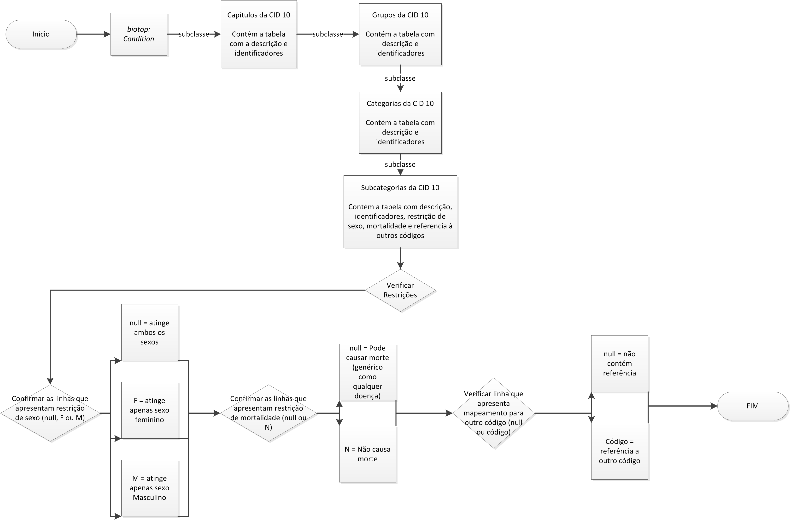
Antes de chegar na etapa final, os 7 cenários identificados na conversão merecem atenção especial. Isto é necessário pois cada um requer um conjunto específico de axiomas os quais satisfação as condições impostas pelos registros nas tabelas.

Assim, as condições são:

- condições que atingem ambos os sexos;
- condições que atingem indivíduos apenas do sexo feminino;
- condições que atingem indivíduos apenas do sexo masculino;
- condições que podem causar morte, independente de outra condição;
- condições que, necessariamente, não causam morte de indivíduos;
- condições que não apresentam referência à outra entidade;
- condições que apresentam referência à outra entidade.

Entretanto, nem todas as categorias podem receber axiomas ou não irão receber axiomas nesse momento, já que se tratam de entidades não completamente qualificáveis, i.e. não há como definir o que cada entidade é (especificamente) um processo patológico, uma estrutura patológica ou uma disposição patológica, e outras que aplicam restrições sobre mortalidade (necessita identificar mais relações para poder raciocinar a causa básica de morte).

A primeira categoria deve receber o seguinte axioma:

1 | “subcategoria_x” equivalentTo biotop:Condition  and (biotop:hasPatient some biotop:Human)

A segunda, relacionada à sexo feminino

2 | “subcategoria_x” equivalentTo biotop:Condition  and (biotop:hasPatient some (biotop:Human  and (biotop:bearerOf only pato:FemaleQuality)))

A terceira para o sexo masculino

3 | “subcategoria_x” equivalentTo biotop:Condition  and (biotop:hasPatient some (biotop:Human  and (biotop:bearerOf only pato:MaleQuality)))

O passo 4 não precisa ser devidamente identificado, já que (por default) qualquer processo de origem biológica, ou não, pode vir a causar o falecimento de um indivíduo. Mas, o passo 5 deve ser incluído

5 | and (not (biotop:causes some ntdo:DeathProcess)

O passo 6 não necessita apresentar nenhuma referência (como o passo 4), já que não há nenhuma relação direta à outra entidade na tabela da CID 10. Assim, faz-se necessário incluir o passo 7 como

7 | “subcategoria_x” equivalentTo “subcategoria_y”

Tal relação irá criar um mapeamento entre as duas entidades de igualdade, i.e. todo registro de uma classe será relacionado e equivalente ao da outra.

